1.Реши математические задачи. Раскрась рисунки
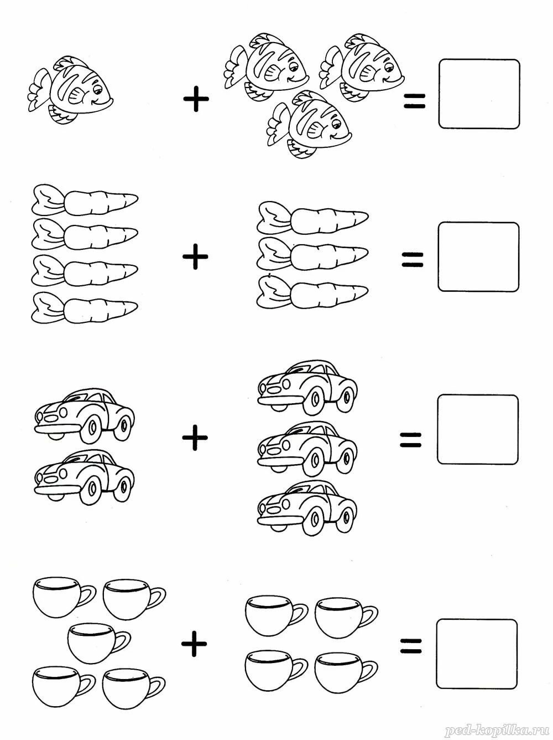

2. Прочитай числовой ряд : 1 2 3 4 5 6 7 8 9 10. Вспомни, какие числа мы называем соседями. Выполни задание.

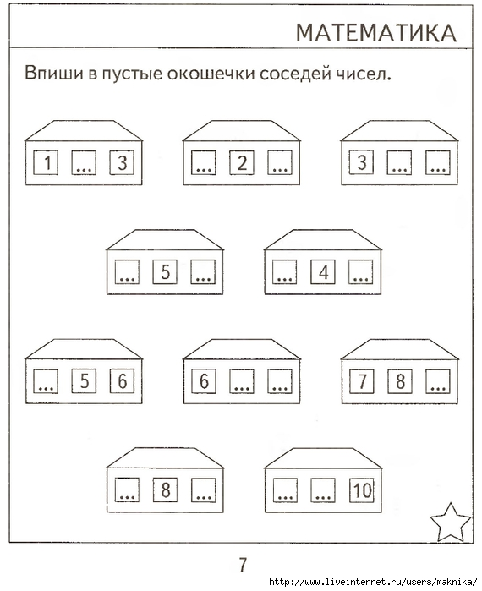

Готовые работы сфотографируйте и пришлите в группу WhatsApp или на Электронную почту shurochka68@mail.ru
Если возникли вопросы пишите на номер 89600822911

